Поведение в толпе
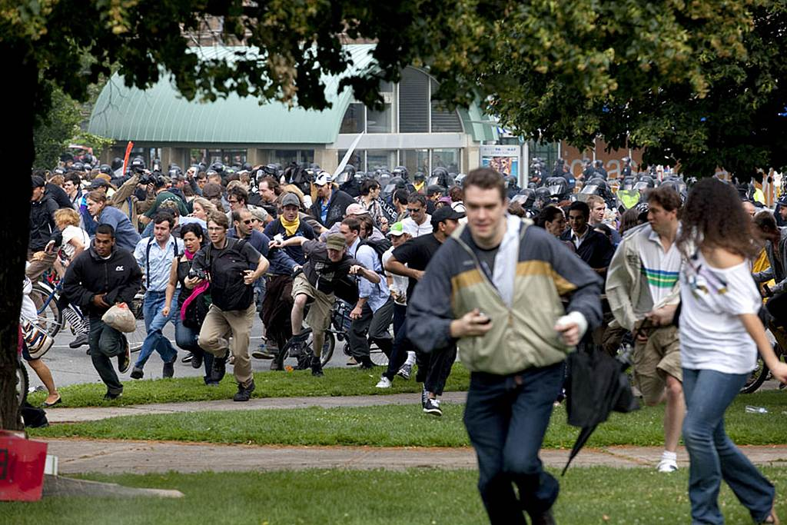 | Избегайте больших скоплений людей.  Не присоединяйтесь к толпе, как бы ни хотелось посмотреть на происходящие события.  Если оказались в толпе, позвольте ей нести вас, но попытайтесь выбраться из неё.  Глубоко вдохните и разведите согнутые в локтях руки чуть в стороны, чтобы грудная клетка не была сдавлена.  Стремитесь оказаться подальше от высоких и крупных людей, людей с громоздкими предметами и большими сумками.
Любыми способами старайтесь удержаться на ногах. Не держите руки в карманах.
Двигаясь, поднимайте ноги как можно выше, ставьте ногу на полную стопу, не семените, не поднимайтесь на цыпочки.
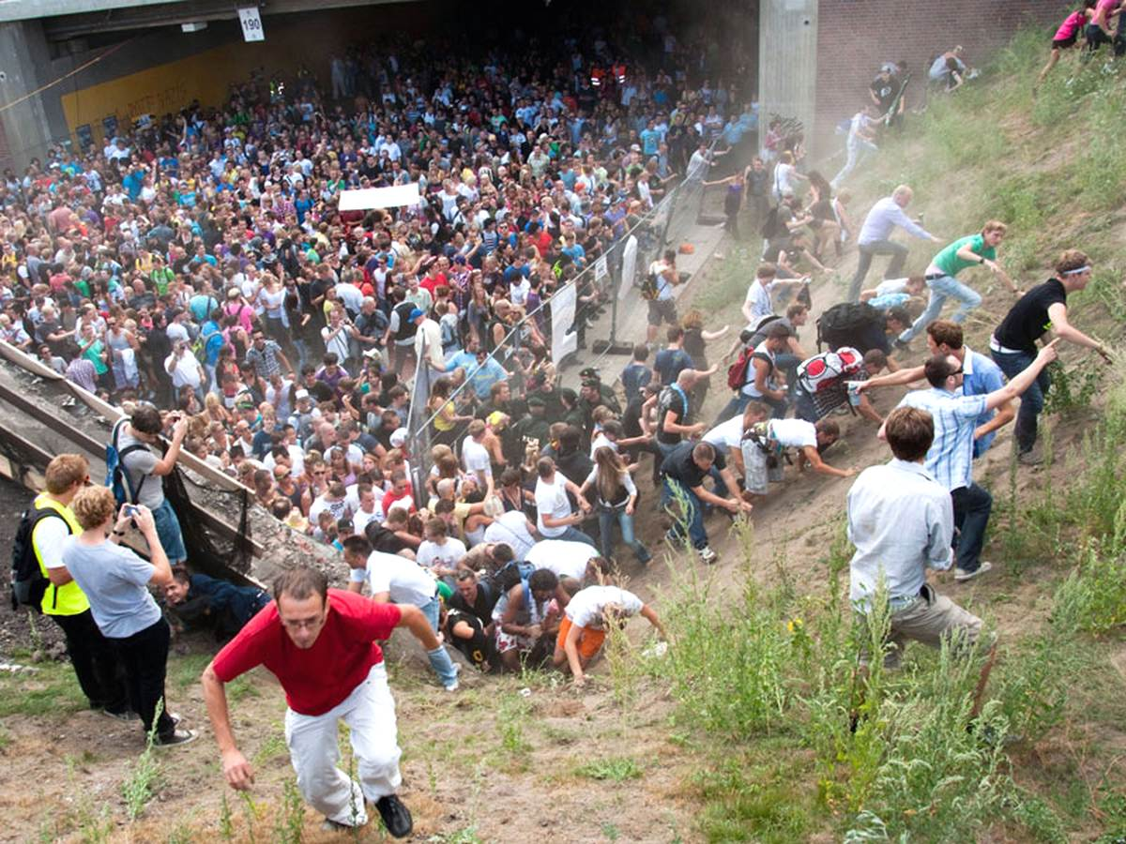 | Если давка приняла угрожающий характер, немедленно, не раздумывая, освободитесь от любой ноши, прежде всего от сумки на длинном ремне и шарфа.  Если что-то уронили, ни в коем случае не наклоняйтесь, чтобы поднять.  Если вы упали, постарайтесь как можно быстрее подняться на ноги. При этом не опирайтесь на руки (их отдавят либо сломают). Старайтесь хоть на мгновение встать на подошвы или на носки. Обретя опору, "выныривайте", резко оттолкнувшись от земли ногами.
Если встать не удается, свернитесь клубком, защитите голову предплечьями, а ладонями прикройте затылок.
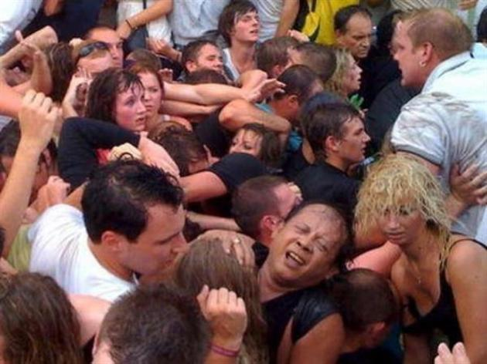 | Попав в переполненное людьми помещение, заранее определите, какие места при возникновении экстремальной ситуации наиболее опасны (проходы между секторами на стадионе, стеклянные двери и перегородки в концертных залах и т.п.), обратите внимание на запасные и аварийные выходы, мысленно проделайте путь к ним.  Легче всего укрыться от толпы в углах зала или вблизи стен, но сложнее оттуда добираться до выхода.  При возникновении паники старайтесь сохранить спокойствие и способность трезво оценивать ситуацию.
Не присоединяйтесь к митингующим "ради интереса". Сначала узнайте, санкционирован ли митинг, за что агитируют выступающие люди.
Не вступайте в незарегистрированные организации. Участие в мероприятиях таких организаций может повлечь уголовное наказание.
Во время массовых беспорядков постарайтесь не попасть в толпу, как участников, так и зрителей. Вы можете попасть под действия бойцов спецподразделений.
Случайно узнав о готовящемся теракте, немедленно сообщите об этом
в правоохранительные органы:
- УФСБ РФ по КК служба в г. Новороссийске: дежурный (8617) 64-70-59;
- ЦППС МЧС (2 Отряд Федеральной Пожарной Службы): (8617) 21-18-28; 01, 010 (с мобильного);
3. УМВД РФ по г. Новороссийску: (8617) 26-73-00; 02, 020 (с мобильного);
4. Центральная станция Скорой помощи: (8617) 64-23-15; 03, 030 (с мобильного);
5. Дежурный администрации МО г. Новороссийск: (8617) 64-61-36.

